PROSEDUR OPERASI STANDARD
PENYAMPAIAN DAN KAWALAN KUALITI PERKHIDMATAN PENGGUNA
Templat mudah untuk perusahaan kecil dan sederhana

Medan | Maklumat
Kod dokumen | SOP-KUA-082
Pindaan | 00
Jabatan | Kualiti
Kategori | Produk dan Perkhidmatan Pengguna
Pemilik proses | [Nama jawatan]
Tarikh berkuat kuasa | [HH/BB/TTTT]

Sesuaikan nama jawatan, tempoh tindakan dan tempoh simpanan sebelum digunakan.

1. Tujuan
Menetapkan kaedah mudah dan terkawal bagi penyampaian dan kawalan kualiti perkhidmatan pengguna supaya tanggungjawab jelas, hasil disemak sebelum diluluskan dan rekod boleh dirujuk semula.

2. Skop dan Ringkasan Proses
Terpakai kepada pekerja dan pihak berkaitan yang terlibat dalam penyampaian dan kawalan kualiti perkhidmatan pengguna di [nama syarikat/lokasi]. Proses bermula apabila permintaan atau pencetus diterima dan berakhir apabila hasil diterima, pihak berkaitan dimaklumkan serta rekod ditutup.
Perkara | Butiran
Masukan | Permintaan, rujukan terkini, kriteria, tarikh dan maklumat sokongan.
Aktiviti utama | Daftar, semak, laksana, periksa, baiki jika perlu, lulus dan tutup.
Hasil | Hasil penyampaian dan kawalan kualiti perkhidmatan pengguna yang diterima serta rekod penutupan.
Pelanggan proses | Pemohon, pengguna, pelanggan atau penerima hasil.
Pemilik proses | [Nama jawatan yang bertanggungjawab]
Petunjuk prestasi | Masa siap, hasil diterima kali pertama dan bilangan isu lewat.

3. Istilah Utama
Istilah | Maksud
Kriteria penerimaan | Syarat yang mesti dipenuhi sebelum hasil boleh diterima.
Pemilik proses | Jawatan yang bertanggungjawab terhadap keputusan, prestasi dan pindaan proses.
Rekod | Bukti yang diwujudkan ketika aktiviti dijalankan atau keputusan dibuat.

4. Tanggungjawab
Peranan | Tanggungjawab
Pemilik Proses / Pengurus | Meluluskan kaedah kerja, menyediakan sumber dan menyelesaikan isu yang dieskalasi.
Penyelaras | Mendaftarkan permintaan, menyelaras tindakan, memantau tarikh dan menyimpan rekod.
Pelaksana | Menjalankan langkah kerja, mematuhi kawalan dan merekod bukti semasa.
Penyemak | Menyemak hasil terhadap kriteria serta meminta pembetulan jika perlu.
Pelulus / Penerima | Menerima atau menolak hasil dalam had kuasa yang diberikan.

5. Carta Alir
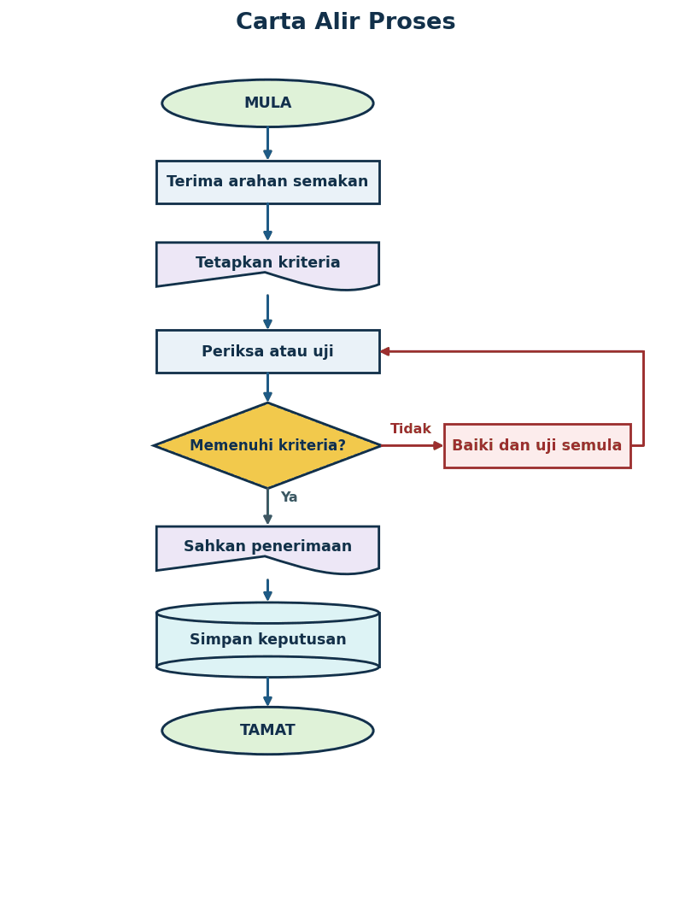

6. Langkah Kerja
Bil. | Peringkat | Tindakan | Rekod
1 | Terima arahan semakan | Penyelaras menetapkan skop, sampel, kriteria penerimaan dan tarikh pemeriksaan. | Daftar permintaan
2 | Tetapkan kriteria | Pemeriksa mengesahkan dokumen terkini, kompetensi, kebolehkesanan dan alat yang sah. | Senarai semak
3 | Periksa atau uji | Pemeriksa menjalankan pemeriksaan atau ujian dan merekod keputusan sebenar. | Rekod kerja
4 | Semak hasil | Penyemak membandingkan keputusan dengan kriteria tanpa mengubah bukti asal. | Ulasan semakan
5 | Keputusan | Ketidakpatuhan diasingkan, dibaiki dan diperiksa atau diuji semula. | Bukti keputusan
6 | Sahkan penerimaan | Pegawai diberi kuasa menerima atau menolak hasil berdasarkan bukti. | Bukti serahan
7 | Simpan keputusan | Penyelaras menyimpan laporan, gambar, bacaan, sijil dan rekod penutupan. | Fail penutupan

7. Senarai Semak Sebelum Penutupan
- Permintaan, skop dan tarikh sasaran telah direkodkan.
- Rujukan serta versi dokumen yang digunakan adalah terkini.
- Pemilik tindakan dan pelulus dikenal pasti.
- Risiko utama dan kawalan sebelum kerja telah disemak.
- Hasil memenuhi kriteria penerimaan dan mempunyai bukti.
- Pembetulan telah disemak semula sebelum kelulusan.
- Penerima telah dimaklumkan dan rekod penutupan disimpan.

8. Rekod
Rekod | Penjaga | Tempoh simpanan
Laporan pemeriksaan atau ujian | Penyelaras | Sekurang-kurangnya 3 tahun
Kelulusan dan penerimaan | Pemilik proses | Sekurang-kurangnya 3 tahun
Isu, pembetulan dan tindakan susulan | Penyelaras | Sekurang-kurangnya 3 tahun selepas ditutup
Laporan prestasi proses | Pemilik proses | Sekurang-kurangnya 3 tahun

9. Pemantauan dan Semakan SOP
Pemilik proses menyemak masa siap, penerimaan kali pertama dan isu lewat setiap bulan. SOP ini disemak sekali setahun atau lebih awal apabila berlaku perubahan operasi, undang-undang, sistem, pelanggan atau struktur syarikat.

10. Kelulusan dan Pindaan
Peranan | Nama dan jawatan | Tarikh | Tandatangan
Disediakan oleh | [Nama dan jawatan] | [Tarikh] | [Tandatangan]
Disemak oleh | [Nama dan jawatan] | [Tarikh] | [Tandatangan]
Diluluskan oleh | [Nama dan jawatan] | [Tarikh] | [Tandatangan]

Pind. | Tarikh | Ringkasan pindaan | Diluluskan
00 | [HH/BB/TTTT] | Keluaran pertama | [Nama]

